AFGØRELSE
afDELING FOR bYG, lAND OG mILJØ
vordingborg.dk

Miljøgodkendelse efter husdyrlovens § 16 a stk. 2, pkt. 1 til IE- husdyrbrug
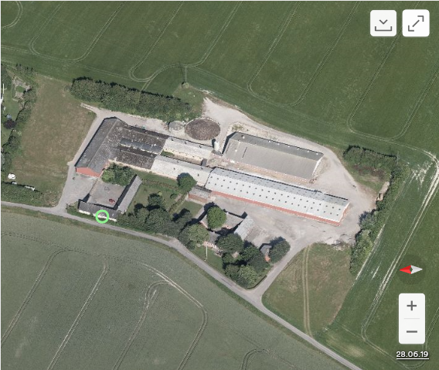
Frenderupgade 29, 4780 Stege

Den 04-03-2022

Sagsnr. 21/1331
Telefon: 55 36 24 77

Indholdsfortegnelse

1. Stamoplysninger 4
2. Ikke teknisk resume 5
3. Afgørelse 8
4. Vilkår for godkendelsen 9
5. Generelle forhold 12
6. Indretning og drift af anlægget 12
7. Opbevaringsanlæg 14
8. Beliggenhed og påvirkning af landskabet 16
9. Ammoniakemission 19
10. Påvirkning af sårbar natur og sårbare arter 21
11. Vurdering af gener i lokalområdet 23
11.1 Lugt 23
11.2 Støj og rystelser 24
11.3 Støv 26
11.4 Lys 27
11.5 Skadedyr 27
11.6 Transport 28
12. Affald, reststoffer og ressourcer 30
12.1 Affald 31
12.2 Døde dyr 31
12.3 Olie og kemikalier 32
12.4 Forbrug af ressourcer 32
13. Driftsforstyrrelser og uheld 33
14. Bedst tilgængelige teknik (BAT) 34
15. Egenkontrol 34
16. Husdyrbrugets ophør 35
17. Samlet vurdering og konklusion 35
18. Offentlighed og høring 35
19. Gyldighed, retsbeskyttelse, revurdering meddelesespligt og øvrige forhold 36
20. Lovgrundlag 37
21. Klagevejledning og offentliggørelse 37
22. Kopi af afgørelsen 38
23. Bilag 1 – Afløbsplan 41
24. Bilag 2 – Bygningsoversigt 42
25. Bilag 3 – Kategori 1 natur, mose 43
26. Bilag 4 – Kategori 1 natur, Mose 44
27. Bilag 5 – Kategori 2 natur, 44
28. Bilag 6 – Kategori 2 natur 44
29. Bilag 7 – Kategori 2 natur 44
30. Bilag 8 – Kategori 3 natur 44

Stamoplysninger
Husdyrbrugets navn: Frøhavegård
Virksomhedens placering Frenderupgade 29, 4780 Stege
Virksomhedens art So- og smågriseproduktion
Ansøger Birgitte Natorp
Virksomhedsejer Emma Clara Moltke Natorp
Matrikelnr. 10a
Ejerlav Nr. Frenderup by, Damsholte

CVR nr. 76300615
Ejendomsnummer 3900005619

CHR nr. 90497
Ansøgers konsulent Cand. Agro. Mikael K. Samsøe
Ansøgningsskema 222906
Godkendelsesdato 4. marts 2022
Tilsynsmyndighed Vordingborg Kommune

Ikke teknisk resume
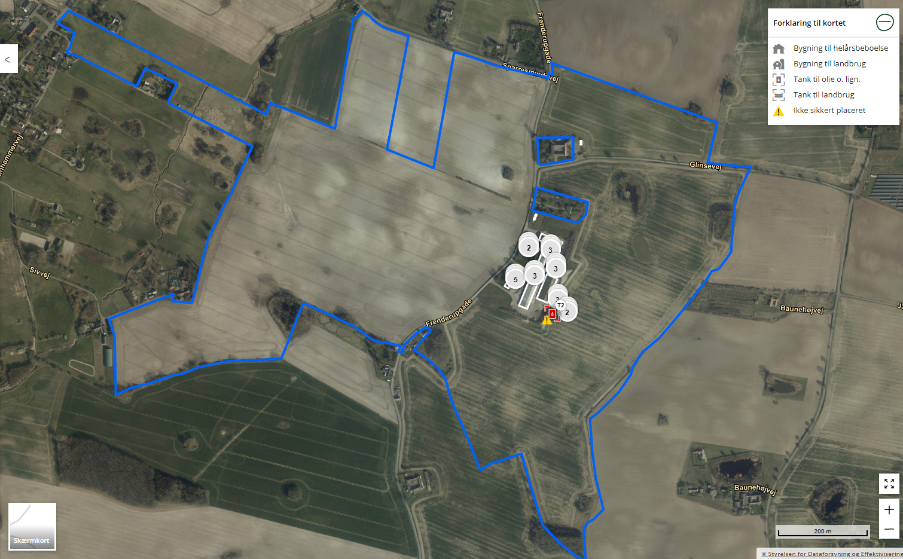
Figur 1 Oversigt over husdyrbruget og tilhørende marker fra kort.bbr.dk. Bygningsmassen befinder sig samlet på matrikel 1a og 10a Nr. Frenderup By, Damsholte.

Beskrivelse af det ansøgte projekt
Det eksisterende husdyrbrug på Frenderupgade 29, 4780 Stege har ansøgt om miljøgodkendelse efter den nye husdyrbruglov. Der sker ingen bygningsmæssige ændringer på husdyrbruget i forbindelse med ansøgningen, men ejendommen går fra at være en opformeringsbesætning til en produktionsbesætning med et samlet produktionsareal på i alt 3.408 m². Produktionsarealerne kan anvendes til søer, smågrise og slagtesvin. Der er to gylletanke på ejendommen, en lille overdækket på 290 m³ (tidligere ajlebeholder) og en større på 1.400 m³.

Husdyrbruget har en ammoniakemission på mere end 3.500 kg om året samt mere end 750 stipladser til søer, og skal derfor godkendes som et IE-husdyrbrug. IE står for industrielle emissioner. Det betyder, at husdyrbruget skal overholde en række særregler udover den generelle lovgivning for husdyrbrug.

I Tabel 1 fremgår de respektive stalde, deres anvendelse og de antal kvadratmeter, der benyttes til dyrehold, samt staldtype.

Tabel 1 Oversigt over husdyrbrugets staldafsnit med produktionsarealer, stald- og dyretype.
Staldafsnit | Produktionsareal, m² | Staldtype | Dyretype
Stald 1 Drægtighedsstald | 1.117 | Løsgående, dybstrøelse + spaltegulv | Søer, golde og drægtige
Stald 2  Drægtighedsstald | 160 | Løsgående, delvis spaltegulv | Søer, golde og drægtige
Stald 3  Farestald | 585 | Kassestier, delvis spaltegulv | Søer, diegivende
Stald 4  Babystald | 125 | Toklimastald, delvis spaltegulv | Smågrise
Stald 5  Poltestald | 172 | Delvis spaltegulv 25-49% fast gulv | Slagtesvin
Stald 6  Løbestald | 200 | Individuel opstaldning, delvis spaltegulv | Søer, golde og drægtige
Stald 7  Løbestald | 281 | Individuel opstaldning, delvis spaltegulv | Søer, golde og drægtige
Stald 8  Farestald | 758 | Kassestier, delvis spaltegulv | Søer, diegivende
I alt | 3.408

I bilag 1 ses en oversigt over ejendommens bygninger og afløbsforhold. I bilag 2 ses oversigt over bygninger.

Lugt
Lugtgeneafstanden til nærmeste nabo, nærmeste samlede bebyggelse og byzone er overholdt.

Trafik, støj, rystelser og støv
Det vurderes, at generne for nabobeboelser som følge af transport til og fra virksomheden vil være begrænsede, da der ikke sker forøgelse i antal transporter og de eksisterende læbælter skærmer den nærmeste nabo.

Ammoniakemission og påvirkning af natur
Det nærmeste internationalt naturbeskyttelsesområde ligger ca. 2,6 km fra ejendommen. Der ligger nogle § 3-beskyttede naturområder indenfor 1.000 meter fra staldanlægget. Godkendelse af eksisterende anlæg efter nyeste lovgivning vil ikke medføre væsentlige tilstandsændringer af de pågældende naturtyper. I bilag 3-8 ses de udpegede naturpunkters placering.

Bedste Tilgængelige Teknologi
Projektet overholder den vejledende grænseværdi for ammoniaktab (emissionsgrænseværdi) pr. år opnåelig ved anvendelse af bedste tilgængelige teknik (BAT). Beregningerne er foretaget efter de retningslinjer og beregningsmetoder, der fremgår af Miljøstyrelsens standardvilkår for BAT. Der er desuden anvendt BAT i forhold til management, foder, vand og energi.

Alternative løsninger
Alternative løsninger ville være at udnytte stalde på andre adresser, men dette vil give øget behov for transport og forbruget af ressourcer vil være højere, hvis produktionen skal foregå på flere lokaliteter.

0-alternativ
Hvis husdyrbruget ikke får en ny godkendelse, vil videre drift kræve revurderingen af hidtil godkendelse. En revurdering vil have fokus på ammoniakemission samt lugt, mens en ny godkendelse giver gennemgang af hele husdyrbruget efter nyeste lovgivning.
Strukturudviklingen i dansk landbrug betyder, at der kontinuerligt bliver færre, men større landbrug. De enkelte landbrugsvirksomheder har derfor brug for at udvikle mere effektive og miljøvenlige driftsformer. Et 0-alternativ på Frenderupgade 29 vil betyde, at der ikke sker den nødvendige udvikling med løbende tilpasning af produktionsanlægget.

Afgørelse
Godkendelse efter husdyrlovens § 16a stk. 2 pkt. 1
Vordingborg Kommune meddeler hermed godkendelse efter husdyrlovens § 16a, stk. 2, pkt. 1 til IE-husdyrbrug med so- og smågriseproduktion på ejendommen, Frenderupgade 29, 4780 Stege. Godkendelsen omfatter alle anlæg på ejendommen.

Der meddeles godkendelse til et samlet produktionsareal på 3.408 m² i husdyrbrugets stalde som fremgår af Tabel 2. Godkendelsen meddeles på en række vilkår, der fremgår af næste afsnit.

Vurdering
Det er Vordingborg Kommunes samlede vurdering, at det ansøgte, ikke vil medføre væsentlig påvirkning af miljøet, herunder i forhold til omgivelsernes sårbarhed og kvalitet bl.a. ved anvendelse af den bedst tilgængelige teknologi.

Vordingborg Kommune har desuden vurderet, at projektet ikke vil gøre skade på de arter og naturtyper, der er på udpegningsgrundlaget for nærmeste Natura 2000 område, og at projektet ikke vil beskadige eller ødelægge yngle- og rasteområder for dyre- og plantearter omfattet af habitatdirektivets bilag IV.

Der er i den indsendte miljøkonsekvensrapport beskrevet det ansøgtes fysiske karakteristika, placering og potentielle indvirkning på miljøet. Redegørelsen ligger til grund for de vurderinger som afgørelsen er truffet på.

Bedriften skal ud over miljøgodkendelsen også overholde gældende love og bekendtgørelser for landbrug. Det gælder også selvom lovgivningen er skærpet i forhold til godkendelsen.

Med venlig hilsen

Simone S. Thorsager Billing

Miljømedarbejder
Vordingborg Kommune

Vilkår for godkendelsen
- Husdyrbruget skal placeres, indrettes og drives i overensstemmelse med de oplysninger, der fremgår af ansøgningsskema 222906, version 2 samt godkendelsens vilkår.
- Miljøgodkendelsen skal altid være at finde på ejendommen, enten udskrevet eller digitalt. Indholdet skal være driftsleder bekendt. Relevante vilkår i miljøgodkendelsen skal være medarbejderne bekendt.
- Produktionsarealet må samlet set udgøre 3.408 m² og skal være fordelt i staldafsnittende som angivet i Tabel 2 med de dyregrupper og staldsystemer, der er angivet.
Staldafsnit | Ansøgt drift, m² | Nudrift, m² | 8-års drift, m² | Dyre-og staldtype
Stald 1  Drægtighedsstald | 1.127 | 1.127 | 1.127 | Søer, golde og drægtige. Løsgående, dybstrøelse + spaltegulv
Stald 2  Drægtighedsstald | 160 | 160 | 160 | Søer, golde og drægtige. Løsgående, delvis spaltegulv
Stald 3  Farestald | 585 | 585 | 585 | Søer, diegivende. Kassestier, delvis spaltegulv
Stald 4  Babystald | 125 | 125 | 125 | Smågrise. Toklimastald, delvis spaltegulv
Stald 5  Poltestald | 172 | 172 | 172 | Slagtesvin. Delvis spaltegulv 25-49% fast gulv
Stald 6  Løbestald | 200 | 200 | 200 | Søer, golde og drægtige. Individuel opstaldning, delvis spaltegulv
Stald 7  Løbestald | 281 | 281 | 281 | Søer, golde og drægtige. Individuel opstaldning, delvis spaltegulv
Stald 8  Farestald | 758 | 758 | 758 | Søer, diegivende. Kassestier, delvis spaltegulv
I alt | 3.408

- Der skal opretholdes god staldhygiejne og renholdelse af staldarealer.
- Håndtering af gylle skal foregå under opsyn, således spild og uheld undgås, og der tages mest muligt hensyn til omgivelserne.
- Husdyrbrugets afløb og drænbrønde skal renholdes fra spild, så der ikke udledes næringsstoffer til vandløb.
- Husdyrbrugets af- og pålæsningsramper skal rengøres efter brug, således der ikke opstår risiko for forurening af omkringliggende jord og grundvand samt udledning til dræn.
- Vask af maskiner og redskaber skal ske på fast, tæt plads med afløb til gyllebeholder eller anden opsamlingsbeholder.
- Beplantningsbæltet omkring husdyrbruget skal bestå af minimum 3 rækker blandede træer og buske, som minimum skal være 6 meter brede og plantet med 1,5 meter mellem rækkerne.
- Beplantningsbæltet omkring husdyrbruget skal bevares og vedligeholdes, så det fremstår tæt fra top til bund.
- Ændring af fast overdækning på gyllebeholder med kapacitet på 290 m³ skal meddeles til kommunen.
- Såfremt Vordingborg Kommune skønner, at lugt fra bedriften giver anledning til væsentlige lugtgener, skal ejendommen for egen regning lade foretage undersøgelse af forskellige lugtkilder og iværksætte foranstaltninger, således lugtgenerne formindskes. Foranstaltningerne skal aftales med Vordingborg Kommune.
- Virksomhedens bidrag til det ækvivalente, korrigerede støjniveau målt i dB(A) må i ethvert punkt på opholdsarealer ved boliger i det åbne land ikke overstige følgende værdier:
 | Tidsrum | max. lydniveau
Mandag – fredag | kl. 07.00 – 18.00 | 55 dB(A)
Mandag – fredag | kl. 18.00 – 22.00 | 45 dB(A)
Mandag – fredag | kl. 22.00 – 07.00 | 40 dB(A)
Lørdag | kl. 07.00 – 14.00 | 55 dB(A)
Lørdag | kl. 14.00 – 22.00 | 45 dB(A)
Lørdag | kl. 22.00 – 07.00 | 40 dB(A)
Søn- og helligdage | kl. 07.00 – 22.00 | 45 dB(A)
Søn- og helligdage | kl. 22.00 – 07.00 | 40 dB(A)
Maksimalværdien af støjniveauet om natten (kl. 22.00 – 07.00) må ikke overstige 55 dB (A) i ethvert punkt på opholdsarealer ved boliger i det åbne land.

- Virksomheden skal for egen regning dokumentere, at støjvilkårene i vilkår 13 overholdes, hvis Vordingborg Kommune finder det påkrævet. Dokumentation for overholdelse af støjkravene kan være i form af målinger i ejendommens omgivelser (under fuld drift) eller kildestyrkemålinger ved de enkelte støjkilder, kombineret med beregninger efter den fælles nordiske beregningsmodel for industristøj. En sådan dokumentation kan højst kræves én gang årligt
- Dokumentation skal ske ved måling/beregning af den støj, aktiviteterne påfører omgivelserne. Målingerne/beregningerne skal udføres som beskrevet i Miljøstyrelsens vejledning nr. 5/1984, nr. 6/1984 og nr. 5/1993.
- Målingerne/beregningerne skal foretages af et målefirma/institut, som er uvildigt, og som er godkendt af Miljøstyrelsen til at udføre dette arbejde.
- Støjvilkår omfatter al støj fra virksomheden – det vil sige også støj fra andet end faste, tekniske installationer. Vilkår om støj gælder al støj fra landbrugsdrift på ejendommens bygningsparcel, og ikke støj fra for eksempel markdriften.
- Tomgangskørsel må kun ske, når det af tekniske årsager er påkrævet.
- Der må ikke etableres anden belysning end den, der er driftsmæssigt nødvendig.
- Der skal foretages en effektiv flue- og skadedyrsbekæmpelse, som minimum er i overensstemmelse med de til enhver til gældende retningslinjer fra Agro, Institut for Agroøkologi ved Århus Universitet.
- Husdyrbruget skal drives på en måde, så risikoen for skadedyr (rotter, fluer med mere) og tilhold af disse minimeres.
- Dokumentation for korrekt bortskaffelse affald skal opbevares i minimum 3 år og forevises på tilsynsmyndighedens forlangende. Dokumentationen kan bestå af kvitteringer fra genbrugsstationen, DAKA og andre eksterne modtagere.
- Bedriftens olie- og kemiaffald skal opbevares under tag i dobbeltvægget emballage på støbt gulv uden afløb i nærheden eller i lukkede beholdere på støbt gulv med opkant, som minimum kan tilbageholde indholdet af den største beholder.
- Tankning af diesel skal til enhver tid ske på en plads med fast og tæt bund med afløb til enten en olieudskiller samt evt. magasinbrønd eller således, at spild kan opsamles, og at der ikke er mulighed for afløb til jord, kloak, overflade- eller grundvand.
- Husdyrbrugets forbrug af vand, olie og diesel skal dokumenteres en gang om året og opbevares i minimum 3 år samt forevises på tilsynsmyndighedens forlangende.
- Ved driftsuheld, hvor der opstår risiko for forurening af miljøet, er der pligt til øjeblikkeligt at anmelde dette til: * Alarmcentralen, tlf.: 112 og efterfølgende straks underrette: *Tilsynsmyndigheden, Vordingborg Kommune, Byg, Land og Miljø tlf.: 55 36 24 00. Uden for almindelig arbejdstid kontakte Miljøvagten på tlf.: 114.

Generelle forhold
Vordingborg Kommune modtog den 15. januar 2021 en ansøgning om miljøgodkendelse til den eksisterende produktion på Frenderupgade 29, 4780 Stege, der er et IE- husdyrbrug med søer og smågrise. Ansøger ønsker at få den eksisterende produktion reguleret efter reglerne i den nyeste husdyrbruglov. I denne regulering er produktionsrammen udtrykt i kvadratmeter (m²) produktionsareal i stedet for antal dyr. Denne nye model blev indført i husdyrbrugloven i 2017.
Der er løbende tilgået kommunen supplerende oplysninger fra ansøger og konsulent. Med denne miljøgodkendelse godkender Vordingborg Kommune husdyrbrugets anlæg og produktion efter nyeste lovgivning.

Godkendelsen er omfattet af § 16a, stk. 2, pkt. 1 i husdyrbrugloven, da der er tale om en ammoniakemission på mere end 3.500 kg ammoniak pr. år og da ejendommen har mere end 750 stipladser til søer.

Der er i den indsendte miljøkonsekvensrapport beskrevet det ansøgtes fysiske karakteristika, placering og potentielle indvirkning på miljøet. Redegørelsen ligger til grund for de vurderinger som afgørelsen er truffet på. Udgangspunktet for miljøkonsekvensrapporten er ansøgningen om miljøgodkendelse fremsendt via www.husdyrgodkendelse.dk, hovedskema 222906 version 2.

Husdyrbruget skal ud over miljøgodkendelsen også overholde gældende love og bekendtgørelser indenfor landbrug. Det gælder også selvom lovgivningen er skærpet i forhold til godkendelsen.

Vilkår
- Husdyrbruget skal placeres, indrettes og drives i overensstemmelse med de oplysninger, der fremgår af ansøgningsskema 222906, version 2 samt godkendelsens vilkår.

- Miljøgodkendelsen skal altid være at finde på ejendommen, enten udskrevet eller digitalt. Indholdet skal være driftsleder bekendt. Relevante vilkår i miljøgodkendelsen skal være medarbejderne bekendt.

Indretning og drift af anlægget
I dette afsnit beskrives husdyrbrugets anlæg og de produktionsarealer, som tillades. Dertil beskrives husdyrbrugets drift af arealerne. Ansøgers beskrivelse af dette findes i miljøkonsekvensrapporten afsnit 2.1 og bygningsoversiger fremgår af bilag 2.

I Tabel 2 ses oversigt over produktionsarealer med tilhørende stald- og dyretype, som tillades med denne godkendelse. I bilag 1 og 2 ses situations- og afløbsplan for ejendommen.

Tabel 2 Oversigt over enkelte staldafsnit med produktionsareal, stald- og dyretype samt arealer i ansøgt drift, nudrift og 8-års drift.
Staldafsnit | Ansøgt drift, m² | Nudrift, m² | 8-års drift, m² | Dyre-og staldtype
Stald 1  Drægtighedsstald | 1.127 | 1.127 | 1.127 | Søer, golde og drægtige. Løsgående, dybstrøelse + spaltegulv
Stald 2  Drægtighedsstald | 160 | 160 | 160 | Søer, golde og drægtige. Løsgående, delvis spaltegulv
Stald 3  Farestald | 585 | 585 | 585 | Søer, diegivende. Kassestier, delvis spaltegulv
Stald 4  Babystald | 125 | 125 | 125 | Smågrise. Toklimastald, delvis spaltegulv
Stald 5  Poltestald | 172 | 172 | 172 | Slagtesvin. Delvis spaltegulv 25-49% fast gulv
Stald 6  Løbestald | 200 | 200 | 200 | Søer, golde og drægtige. Individuel opstaldning, delvis spaltegulv
Stald 7  Løbestald | 281 | 281 | 281 | Søer, golde og drægtige. Individuel opstaldning, delvis spaltegulv
Stald 8  Farestald | 758 | 758 | 758 | Søer, diegivende. Kassestier, delvis spaltegulv
I alt | 3.408

Staldene ventileres med naturlig og mekanisk ventilation.

Vurdering
Kommunen er, ud fra kendskab til husdyrbrugets tidligere godkendelse samt tilsyn, enig i ansøgers beskrivelse af den nuværende drift, 8 års driften og i at den ansøgte drift er korrekt indtastet og angivet i husdyrgodkendelse.dk. Kommunen vurderer, at produktionsarealerne, stald, dyretyper og flexgrupper er grundlaget for ansøgningssystemets beregninger af ammoniakfordampning fra staldene, lugt og husdyrgødningsindhold af kvælstof og fosfor. Det er derfor nødvendigt, at stille vilkår til ovennævnte forhold, da det er med til at sikre, at miljøpåvirkningerne fra husdyrbruget i form af ammoniak og lugt fastholdes på det niveau, der fremgår af ansøgningen, og ud fra hvilket den miljømæssige påvirkning er vurderet og godkendt. Dertil stilles der vilkår om god staldhygiejne, renholdelse af staldareal samt ejendommens omgivelser.

Kommunen vil på tilsyn med husdyrbruget have opmærksomhed på at arealer, der ikke indgår som produktionsareal såsom ind- og udleveringsrum samt gangarealer renholdes i henhold til husdyrgodkendelsesbekendtgørelsens § 38.

Det er kommunens vurdering, at staldenes ventilationsanlæg kan give anledning til lugt og støj, hvis de ikke fungerer optimalt. Dette beskrives og vurderes i godkendelsens afsnit 11.1 om lugt samt i afsnit 11.2 om støj og rystelser.

Vilkår
- Produktionsarealet må samlet set udgøre 3.408 m² og skal være fordelt i staldafsnittende som angivet i Tabel 2 med de dyregrupper og staldsystemer, der er angivet.
Staldafsnit | Produktionsareal, m² | Staldtype | Dyretype
Stald 1 Drægtighedsstald | 1.117 | Løsgående, dybstrøelse + spaltegulv | Søer, golde og drægtige
Stald 2  Drægtighedsstald | 160 | Løsgående, delvis spaltegulv | Søer, golde og drægtige
Stald 3  Farestald | 585 | Kassestier, delvis spaltegulv | Søer, diegivende
Stald 4  Babystald | 125 | Toklimastald, delvis spaltegulv | Smågrise
Stald 5  Poltestald | 172 | Delvis spaltegulv 25-49% fast gulv | Slagtesvin
Stald 6  Løbestald | 200 | Individuel opstaldning, delvis spaltegulv | Søer, golde og drægtige
Stald 7  Løbestald | 281 | Individuel opstaldning, delvis spaltegulv | Søer, golde og drægtige
Stald 8  Farestald | 758 | Kassestier, delvis spaltegulv | Søer, diegivende
I alt | 3.408

- Der skal opretholdes god staldhygiejne og renholdelse af staldarealer.

Opbevaringsanlæg
I dette afsnit beskrives husdyrbrugets opbevaringsanlæg og -kapacitet. Dertil kommer en beskrivelse af håndtering af overfladevand fra befæstede arealer.

Husdyrbruget har 2 gyllebeholdere med en samlet kapacitet på 1.690 m³. Dertil kommer opbevaringskapacitet i husdyrbrugets gyllekanaler på cirka 100 m³. Husdyrbrugets mindste beholder på 290 m³ er med fast overdækning i form af betonlåg, mens den store beholder på 1.400 m³ er med flydelag som tæt og fast overdækning. Husdyrbruget lejer desuden 1.200 m³ kapacitet i gyllebeholder på Egeløkkevej 10. I Tabel 3 ses oversigt over husdyrbrugets opbevaringsanlæg og -kapacitet.

Tabel 3 Oversigt over husdyrbrugets opbevaringsanlæg til flydende husdyrgødning
Opbevaringsanlæg | Kapacitet (m³) | Miljøteknologi
Gyllebeholder, lille | 290 | Fast overdækning
Gyllebeholder, stor | 1.400
Gyllekanaler | 100
Lejet beholder, Egeløkkevej 10 | 1.200 | Fast overdækning
I alt | 2.990

Ansøger oplyser, at der forventes en årlig gødningsproduktion på 3.570 tons gylle og 450 tons dybstrøelse.

Husdyrbruget er forpligtet til at kunne opbevare minimum 9 måneders tilførsel af gylle. Ud fra den estimeret gødningsproduktion samt totale opbevaringskapacitet kan husdyrbruget opbevare 10,1 måneders tilførsel af gylle og dermed opfyldes kravet om opbevaringskapacitet.

Dybstrøelse bliver enten bragt direkte ud eller kørt i markstak.

Husdyrbrugets tagvand har nedløb til afløb langs bygningerne og ledes herefter til dræn.

Ansøger har oplyst, at der er udlevering af dyr i den vestlige gavlende af bygning 12 og i den sydvestlige ende af bygning 8. Ved sydvestlige gavl af bygning 8 er der mulighed for vask med tilbageløb til gyllesystemet. Se Figur 2 for placering af udlevering.

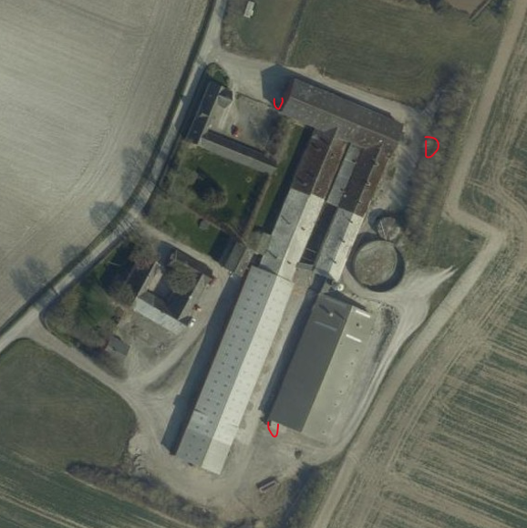
Figur 2 Situationsplan hvor udlevering er angivet med U og plads til døde dyr, der afhentes af DAKA er angivet med D.

Vurdering
Vordingborg Kommune er enig i beskrivelsen af opbevaring af husdyrgødning i miljøkonsekvensrapportens afsnit 2.3.1. Det er kommunens vurdering, at redegørelsen for opbevaringskapacitet er tilstrækkeligt og at kravene i husdyrgødningsbekendtgørelsens § 10 overholdes. Ejer af husdyrbruget er forpligtet til at give kommunen besked, hvis der sker ændringer som har indflydelse op kapaciteten. Derudover skal skriftlige aftaler om opbevaring på andre ejendommen kunne fremvises på tilsyn og opbevares i 5 år efter aftalens udløb. Opbevaringsmulighederne er desuden etableret, så både flydende og fast gødning kan opbevares forsvarligt. De generelle regulering er tilstrækkelig til at sikre naboer mod unødige gener ved udbringning af husdyrgødning.

Håndtering af gylle kan give anledning til spild og forurening af overflade, derfor stilles der vilkår om håndtering af gylle sker under opsyn.

Det er kommunens vurdering, at afløb, der leder til dræn, skal renholdes for at sikre, at der ikke udledes næringsstoffer til nærliggende vandløb. Især ved områder, hvor der er mulighed for spild f.eks. ved af- og pålæsningsramper. Derfor stilles der vilkår om generel renholdelse omkring afløb og drænbrønde samt renholdelse omkring af- og pålæsningsramper.

Vask af maskiner og redskaber kan give anledning til forurening af jord og grundvand, da der kan sidde rester af kemikalier. Derfor stilles der vilkår om vask af maskiner og redskaber på tæt plads med afløb til gyllebeholder eller anden opsamlingsbeholder.

Vilkår
- Håndtering af gylle skal foregå under opsyn, således spild og uheld undgås, og der tages mest muligt hensyn til omgivelserne.

- Husdyrbrugets afløb og drænbrønde skal renholdes fra spild, så der ikke udledes næringsstoffer til vandløb.

- Husdyrbrugets af- og pålæsningsramper skal rengøres efter brug, således der ikke opstår risiko for forurening af omkringliggende jord og grundvand samt udledning til dræn.

- Vask af maskiner og redskaber skal ske på fast, tæt plads med afløb til gyllebeholder eller anden opsamlingsbeholder.

Beliggenhed og påvirkning af landskabet
Husdyrbrugets beliggenhed i forhold til omkringboende, bygningsmassernes påvirkning af landskabet og afstandskrav er beskrevet i miljøkonsekvensrapporters kapitel 2.4. Husdyrbruget er placeret i landzonen på Vestmøn ved landsbyen Nørre Frenderup, se Figur 3.

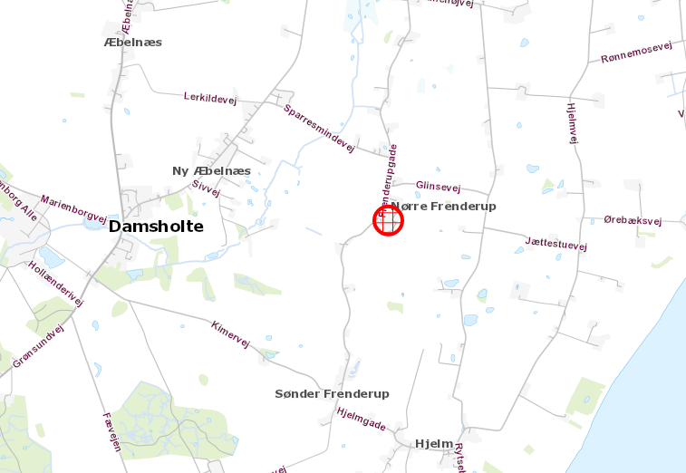
Figur 3 Kort, der angiver husdyrbrugets placering i forhold til omkringboende. Den røde cirkel angiver husdyrbrugets placering.

Husdyrbrugets placering i forhold til byzone, samlet bebyggelse og enkelt liggende nabo fremgår af Tabel 4, hvor også afstande fra husdyranlæg til specifikke områder i forhold til afstandskrav beskrevet i husdyrbruglovens §§ 6 og 8 fremgår.

Tabel 4 Oversigt over afstande fra husdyranlæg til specifikke områder i forhold til afstandskrav i husdyrbruglovens §§ 6 og 8.
Specifikt område | Afstand fra anlæg (meter) | Lovkrav minimum (meter)
Ikke almen vandindvinding – Frenderupgade 31 | 32 | 25
Almen vandforsyningsboring | 272 | 50
Beboelse på egen ejendom | 41 | 15
Vandløb og vandhul > 100 m² | 148 | 15
Dræn | 0* | 15
Offentlig vej – privat fællesvej | 54 | 30
Naboskel | 64 | 30
Nabobeboelse | 94 | 50
Samlet bebyggelse | 987 | 50
Nuværende eller fremtidig planlagt byzone eller sommerhusområde | 1.138 | 50
Levnedsmiddelvirksomhed | >25 | 25
*Eksisterende bygning – ingen udvidelse eller ændring.

Frenderupgade 31 hører under samme ejendomsnummer som husdyrbruget og er derfor taget med i miljøgodkendelsens betragtninger af husdyrbruget.

Landskabelig vurdering
Ejendommen ligger i sin helhed inden for de i kommuneplanen udpegede bevaringsværdige landskaber. Inden for de bevaringsværdige landskaber må der generelt ikke etableres anlæg eller foretages indgreb, der kan forringe områdernes landskabelige værdier, og de landskabelige værdier skal sikres gennem planlægning og administration af den arealregulerende lovgivning. Fritliggende og driftsmæssigt nødvendige anlæg i relation til jordbrugserhvervet skal tilpasses beskyttelseshensynet.

Ejendommen er placeret i et småbakket dødislandskab på et plateau mellem Hjelmvej og Frenderupgade, der ligger omkring kote 30. Selve ejendommens bygninger ligger i kote 30-32, hvor arealet stiger mod nord på vej op mod Skelhøj, der på toppen ligger i kote 42,5. Sydøst for ejendommen ligger Bavnehøj, der også ligger i kote 42,5, og østnordøst for ejendommen ligger Glinsebakke i op til kote 40. Mod vest falder terrænet ned mod Maglemose og Damsholte, der ligger ca. 1,3 km fra ejendommen.

Området er præget af mindre fritliggende gårde og husmandssteder, der primært ligger langs de nord-/sydgående veje i området. Ejendommen er den bygningsmæssigt største ejendom i området og fremstår bygningsmæssigt ude af proportion med den øvrige bebyggelse i området. På grund af terrænet ligger ejendommen skjult i landskabet fra de fleste offentlige veje mv. Den primære indsigt til ejendommen er fra syd, hvor den kan ses fra Sønder Frendrup, og fra øst af hvor den kan ses fra nord for krydset Baunehøjvej/Jættestuevej. Desuden er der god indsigt til ejendommen fra de mange fredede fortidsminder, der ligger omkring ejendommen. Fra syd er ejendommen delvist skjult af beplantningsbælter, der sikrer ejendommens indpasning i landskabet uden at blive dominerende. Fra området omkring krydset Baunehøjvej/Jættestuevej er det primært svinestalden og siloen i nordenden, der er synlig i landskabet. Mens gylletanke og staldbygninger mod nord er skjult af det veletableret brede beplantningsbælte mod øst. Med sin placering i landskabet og de velplacerede beplantningsbælter, fremstår ejendommen generelt ikke dominerende i området på trods af den store bygningsmasse.

Det er generelt vigtigt at bevare beplantningsbælterne omkring ejendommen, og dermed sikre indpasningen i landskabet. En løbende pasning og beskæring af beplantningsbælterne er vigtig, for at kunne bevare dem tætte og grønne hele vejen fra top til bund. For at være tætte og have en afskærmende virkning skal beplantningsbælter minimum bestå af tre rækker blandede træer og buske, og vil typisk være minimum 6 m brede, når de er plantet med 1,5 m mellem rækkerne.

Ud over den helt lokale beskrivelse af området, er Vordingborg Kommune ved at udarbejde landskabskarakteranalyse for hele kommunen. Her ligger ejendommen i landskabskarakterområde 16. Det Midtmønske landbrugslandskab. På baggrund af analysen forventes området hvor ejendommen er beliggende at blive taget ud af det bevaringsværdige landskab ved revision af kommuneplanen. Landskabskarakteranalysen er ikke vedtaget og dermed ikke gældende på tidspunktet for godkendelsen.

Vurdering
Vordingborg Kommune er enig i ansøges vurdering beskrevet i miljøkonsekvensrapporten. Kommunen vurderer, at afstandskrav fastsat i husdyrbruglovens §§ 6-8 ikke gør sig gældende, da det ansøgte er et eksisterende husdyrbrug, hvor der ikke etableres, udvides eller ændres samt medfører øget forurening.

Det er kommunens vurdering, at beplantningsbælterne omkring husdyrbruget skal bevares og vedligeholdes, så det sikres at husdyrbruget er indpasset i landskabet. Derfor er der stillet vilkår om beplantningsbæltets udformning samt vedligeholdelse af det.

Vilkår
- Beplantningsbæltet omkring husdyrbruget skal bestå af minimum 3 rækker blandede træer og buske, som minimum skal være 6 meter brede og plantet med 1,5 meter mellem rækkerne.
- Beplantningsbæltet omkring husdyrbruget skal bevares og vedligeholdes, så det fremstår tæt fra top til bund.

Ammoniakemission
Husdyrbrugets tab af ammoniak til omgivelserne beregnes som summen af emission fra stalde og opbevaringsanlæg. Beregningen af emission er baseret på oplysninger om produktionsarealer, stald- og dyretype samt opbevaring af husdyrgødning. Ammoniakemission er beskrevet i miljøkonsekvensrapportens afsnit 2.5, mens BAT er beskrevet i afsnit 2.9. BAT er en forkortelse af Best Available Techniques, på dansk: Bedst Tilgængelige Teknik, og er en fællesbetegnelse for teknikker og teknologier, som kan begrænse forurening af ammoniak fra stalde og gødningsopbevaringslagre.

Husdyrbruget har en samlet udledning af ammoniak på 3.842 kg NH₃-N/år. Samlet BAT-krav er på 3.856 kg NH₃-N/år og den faktiske emission er dermed 14 kg NH₃-N/år mindre end det vejledende ammoniakkrav med BAT, se Figur 4.

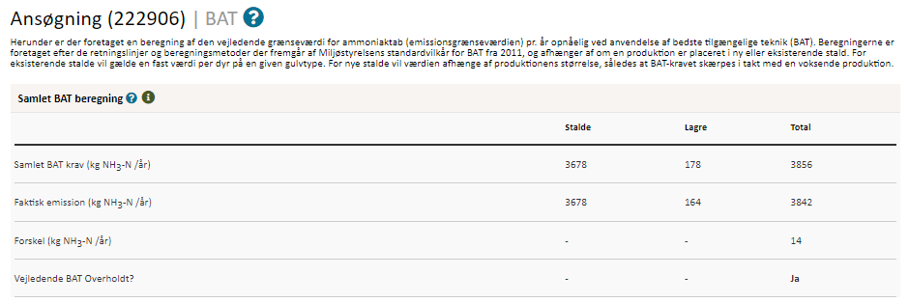
Figur 4 Samlede beregning for husdyrbrugets årlige ammoniakemission samt overholdelse af BAT krav jf. Husdyrgodkendelse.dk.

Husdyrbrugets ene gyllebeholder på 290 m³ er etableret med fast overdækning i form af betonlåg. Beholderen er derfor indtastet med fast overdækning som miljøteknologi, hvilket reducerer ammoniakemissionen med cirka 14 kg NH₃-N/år. En reduktion på 50 % fra gødningsanlægget.

Vurdering
Vordingborg Kommune er enig i beskrivelsen omkring ammoniakemission i miljøkonsekvensrapporten. Det er kommunens vurdering på baggrund af resultaterne i det digitale ansøgningssystem, at husdyrbruget overholder BAT-krav. Kommunen vurderer desuden, at principperne i BREF-dokumentet (godt landmandskab, foder, staldindretning, fokus på forbrug af vand og energi samt opbevaring og udbringning af husdyrgødning) anvendes for husdyrbruget.

Kommunen vurderer, at fast overdækning på den lille gyllebeholder har en betydning for husdyrbrugets overholdelse af BAT-krav, og det kan derfor have betydning for husdyrbrugets miljøgodkendelse, hvis betonlåget fjernes. Derfor stilles der vilkår om, at kommunen skal have besked, hvis den faste overdækning fjernes, så vi kan vurdere om ændringen kræver ny godkendelse.

Husdyrbruget skal desuden overholde fastsatte regler for IE-husdyrbrug i husdyrgodkendelsesbekendtgørelsen. Regler der sikrer, at der er fokus på regelmæssig kontrol, reparation, vedligeholdelse og beredskab, herunder krav til fodring. Det er kommunens vurdering, at disse regler er tilstrækkelige og der stilles derfor ikke yderligere vilkår.

Vilkår
- Ændring af fast overdækning på gyllebeholder med kapacitet på 290 m³ skal meddeles til kommunen.

Påvirkning af sårbar natur og sårbare arter
Husdyrbrugets placering i forhold til beskyttet natur er vist i Figur 5. Husdyrbruget er ikke placeret inden for 10 meter af områder med beskyttet natur i form af Natura2000, kategori 1 og 2 natur. Ansøgers beskrivelse og vurdering af påvirkningerne af sårbar natur og sårbare arter fremgår af miljøkonsekvensrapportens afsnit 2.5.1 og 2.5.2.

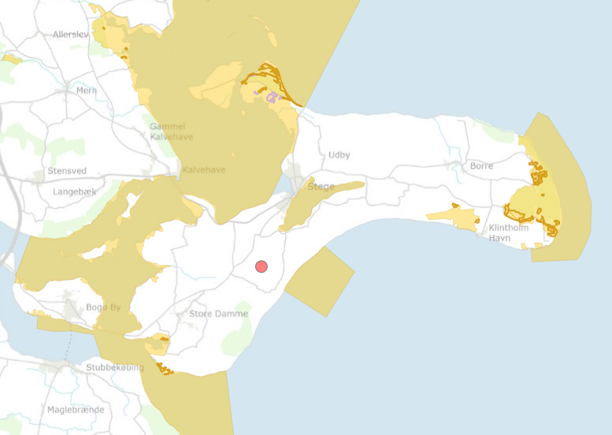
Figur 5 Kort over Møn og Sydsjælland med indtegnede naturområder. Den røde cirkel angiver husdyrbruget, Frenderupgade 29, 4780 Stege. De lysegule områder angiver Natura2000 områder, mens de mørkegule og lilla markeringer viser hhv. overdrev og heder inden for kategori 1 og 2 natur. Udklip af kortmateriale fra Miljøstyrelsens miljø-GIS, https://miljoegis.mim.dk/cbkort?profile=husdyr2017.

I det digitale ansøgningsskema, er der beregnet deposition af ammoniak til udpegede naturpunkter omkring husdyrbruget på baggrund af indtastet data om stald- og dyretype samt gødningslagre. Merdeposition angiver ammoniakdeposition i forhold til nudrift og 8-års drift, mens den totale deposition af ammoniak fra husdyrbruget til naturpunkterne angives som totaldeposition.
I det digitale ansøgningsskema, er der beregnet ammoniak deposition til udpegede naturpunkter omkring husdyrbruget. Naturpunkterne og ammoniak deposition hertil fremgår af Tabel 5.

Tabel 5 Oversigt over naturpunkter, der lægger i nærheden af husdyrbruget samt ammoniak deposition til områder fra husdyrbruget. Ammoniak deposition er angivet som merdeposition i forhold til 8 års drift og nudrift samt totaldeposition.
Område | Kategori | Ruhed | Ammoniak deposition, kg N/ha/år
Område | Kategori | Ruhed | 8 års drift | Nudrift | Total
Mose | 1 | Blandet natur med lav bevoksning | 0,0 | 0,0 | 0,0
Rigkær | 1 | Blandet natur med lav bevoksning | 0,0 | 0,0 | 0,0
Overdrev 1 | 2 | Blandet natur med lav bevoksning | 0,0 | 0,0 | 0,0
Overdrev 2 | 2 | Blandet natur med lav bevoksning | 0,0 | 0,0 | 0,0
Mose | 3 | Blandet natur med lav bevoksning | 0,0 | 0,0 | 0,2
Gl. Skov | 3 | Skov | 0,0 | 0,0 | 0,2
Sø | 3 | Vand | 0,0 | 0,0 | 2,5

For kategori 1 og 2 natur ses der på totaldeposition. Den maksimale totaldeposition til kategori 1 natur afhænger af husdyrbrug omkring naturpunktet. For kategori 1 naturpunktet ’rigkær’ er der kumulation med 1 et andet husdyrbrug i nærheden og totaldepositionen må derfor maksimalt være 0,2 kg N/ha/år. For det andet kategori 1 naturpunkt er der ingen kumulation med andre husdyrbrug, og totaldepositionen må derfor være op til 0,7 kg N/ha/år.

For kategori 2 natur gælder et krav om maksimal totaldeposition på 1 kg N/ha/år. De udpegede kategori 2 naturpunkt modtager 0,0 kg N/ha/år i totaldeposition fra husdyrbruget.

For kategori 3 natur ses der på merdeposition af ammoniak. Kommunen kan kun stille krav om reducering af merdeposition ned til 1 kg N/ha/år. Ingen af kategori 3 naturpunkterne får merdeposition fra husdyrbruget, da der ikke sker etablering, ændring eller udvidelse af husdyrbruget, men udelukkende godkendelse af eksisterende forhold. Kategori 3 naturpunktet ”sø” får 2,5 kg N/ha/år i totaldeposition fra husdyrbruget.

På bilag IV i EU´s Habitatdirektiv er der listet en række dyr og planter (bilag IV arter), som medlemsstaterne har en særlig forpligtigelse til at beskytte. Vordingborg Kommune ligger inden for det naturlige udbredelsesområde for Springfrø, Stor Vandsalamander, Markfirben samt flere flagermusarter. Arter beskyttet ifølge EF-habitatdirektivet bilag IV må ikke fanges, slås ihjel eller forstyrres med vilje. Ligeledes må deres levesteder ikke beskadiges eller ødelægges.

Kommunen har foretaget en søgning i 1 kilometers radius fra husdyrbruget i Danmarks Naturdata og fundet registrering af grønbroget tudse øst for husdyrbruget på matrikel 25b Hjelm By, Damsholte. Dertil er der registreret grøn frø omkring husdyrbruget blandt andet i kategori 3 naturpunktet ’sø’, der er et § 3 beskyttet vandhul.

Vurdering
Vordingborg Kommune er enig i udpegning samt beskrivelse af ammoniakemission og -deposition til naturpunkter i miljøkonsekvensrapporten. Det er kommunens vurdering, at husdyrbruget i kategori 1 naturpunktet ’rigkær’ kumulerer med 1 andet husdyrbrug, og derfor maksimalt må bidrage med 0,2 kg N/ha/år i totaldeposition til naturpunktet. Den beregnede totaldeposition er på 0,0 kg N/ha/år, og husdyrbruget overholder dermed grænsen for ammoniakdeposition til kategori 1 natur trods kumulation med andet husdyrbrug. For kategori 2 naturpunkter er der også 0,0 kg N/ha/år i totaldeposition og husdyrbruget overholder med grænsen for ammoniakdeposition til kategori 2 naturpunkter.

For 2 af kategori 3 naturpunkterne er der ingen merdeposition af ammoniak og totaldeposition er på 0,2 kg N/ha/år. På den baggrund er det kommunens vurdering, at kravet om ammoniakdeposition er dermed overholdt for disse to naturpunkter.
Det sidste kategori 3 naturpunkt får ingen merdeposition fra husdyrbruget, men har en totaldeposition på 2,5 kg N/ha/år. Søen er ved naturbesigtigelse i 2010 vurderet til ikke at være kvælstofs begrænset og kommunen vurderer på den baggrund, at en totaldeposition på 2,5 kg N/ha/år samt en baggrundsbelastning på 13,25 kg N/ha/år kan accepteres. Dertil kommer, at husdyrbruget ikke udvider eller ændrer, men blot godkendes efter nyeste lovgivning.

Der er registreret forekomst af beskyttede arter omkring husdyrbruget, blandet andet i søen udpeget som kategori 3 natur. Det er kommunens vurdering, at de bilag IV-arter, der lever og yngler i nærheden af husdyrbruget, ikke vil blive påvirket i forbindelse med ny godkendelse til husdyrbruget, da husdyrbruget ikke udvides eller ændres og dermed ikke påvirker eventuelle leve- og ynglesteder.

Vurdering af gener i lokalområdet
Husdyrbrugets anlæg og drift kan give anledning til gener i lokalområdet. Gener i form af lugt, lys, støj, rystelser støv, transport og skadedyr er beskrevet i miljøkonsekvensrapportens afsnit 2.6 og 2.7.

Lugt
Ansøgers beskrivelse ses i miljøkonsekvensrapportens kapitel 2.6. Alle lugtgenekriterier er overholdt for husdyrbruget og der er ingen kumulation med øvrige husdyrbrug. I Figur 6 ses det samlede resultat af lugtberegningerne fra ansøgningsskemaet i husdyrgodkendelse.dk.

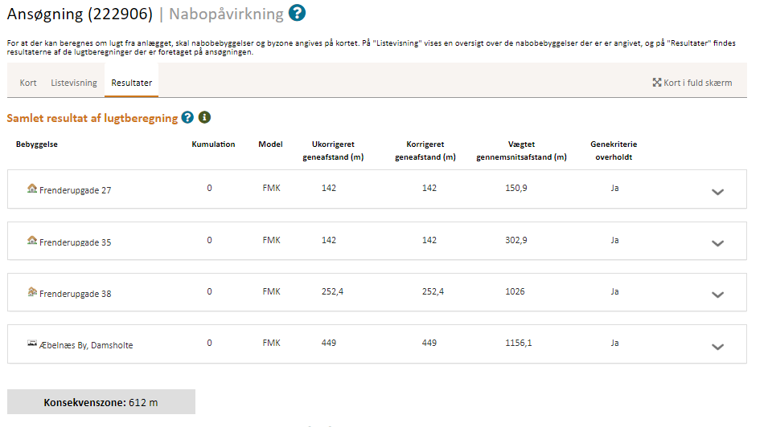
Figur 6 Samlet resultat af lugtberegninger fra ansøgningsskemaet i husdyrgodkendelse.dk.

Vurdering
Vordingborg Kommune er enig i beskrivelsen omkring lugtemission i miljøkonsekvensrapporten. Der er under miljøgodkendelsens afsnit 6 om indretning og drift stillet vilkår til renholdelse, hvilket også er med til at reducere risikoen for lugtgener. Hvis kommunen skønner, at lugt fra husdyrbruget giver anledning til væsentlige lugtgener, skal ejendommen for egen regning lade foretage undersøgelse af forskellige lugtkilder og iværksætte foranstaltninger, således lugtgenerne mindskes. Foranstaltningerne skal aftales med Vordingborg kommune. Der stilles vilkår om dette.

Det er kommunens vurdering, at husdyrbrugets ventilationsanlæg kan give anledning til lugt, hvis ikke det fungerer optimalt. Særreglerne for IE-husdyrbrug omfatter regelmæssig rengøring, vedligeholdelse og reparationer af blandt andet ventilationsanlæg, og det er kommunens vurdering, at disse regler er tilstrækkelige i forhold til at mindske risikoen for lugtgener. Kommunen stiller derfor ikke yderligere vilkår om ventilationsanlæg.

Vilkår

- Såfremt Vordingborg Kommune skønner, at lugt fra bedriften giver anledning til væsentlige lugtgener, skal ejendommen for egen regning lade foretage undersøgelse af forskellige lugtkilder og iværksætte foranstaltninger, således lugtgenerne formindskes. Foranstaltningerne skal aftales med Vordingborg Kommune.

Støj og rystelser
Støj og rystelser fra husdyrbruget og generelt drift er beskrevet i miljøkonsekvensrapportens afsnit 2.7.1 og 2.7.6. De primære støjkilder er angivet i oversigten, der ses i Tabel 6.

Tabel 6 Oversigt over husdyrbrugets primære støjkilder, placering og driftstid af disse samt tiltag til begrænsning af støj.
Støjkilder | Placering | Driftstid | Styrke
Ventilation | Motorer er placeret nede i stalden ved bunden af ventilationsafkastet. | Hele døgnet  Størst behov for ventilering i sommerhalvåret. | Svag støj/ lavfrekvent
Indlevering af dyr | Udleveringsrampe | Dagtimer | Støj (kortvarig)
Udlevering af dyr | Udleveringsrampe | Kan finde sted om natten (men med kort midlingstid) | Støj (kortvarig)
Omrøring og pumpning af gylle | Ved gyllebeholdere | I forbindelse med udbringning af husdyrgødning primært i forårsmåneder og få dage i efteråret. Primært dagtimer, men kan forekomme i aftentimer. | Svag støj
Kompressor til højtryksrenser | I isoleret rum | Indenfor almindelig arbejdstid | Svag støj/ lavfrekvent

Støj fra transport er beskrevet i afsnit 11.6.

Vurdering
Vordingborg Kommune er enig i beskrivelsen af støj og rystelser i miljøkonsekvensrapporten. Kommunen vurderer at støjen fra husdyrbruget og landbrugets drift er inden for de rammer man kan forvente af at en virksomhed i den størrelse. Dog stilles der alligevel vilkår om virksomhedens støjbelastning til omgivelserne overholder Miljøstyrelsens vejledende støjgrænser.

Det er kommunens vurdering, at husdyrbruget ikke har aktiviteter, der kan give anledning til væsentlige rystelser for omkringboende. Der stilles derfor ikke vilkår om reducering af rystelser.

Kommunen vurderer, at husdyrbrugets ventilationsanlæg kan give anledning til støj, hvis det ikke fungerer optimalt. Da det er en del af IE-særreglerne at sørge for servicering, reparation og rengøring af ventilationsanlægget, er det kommunens vurdering, at det ikke er nødvendigt at stille yderligere vilkår for at mindske risikoen for støjgener fra ventilationsanlæg.

Vilkår
- Virksomhedens bidrag til det ækvivalente, korrigerede støjniveau målt i dB(A) må i ethvert punkt på opholdsarealer ved boliger i det åbne land ikke overstige følgende værdier:

 | Tidsrum | max. lydniveau
Mandag – fredag | kl. 07.00 – 18.00 | 55 dB(A)
Mandag – fredag | kl. 18.00 – 22.00 | 45 dB(A)
Mandag – fredag | kl. 22.00 – 07.00 | 40 dB(A)
Lørdag | kl. 07.00 – 14.00 | 55 dB(A)
Lørdag | kl. 14.00 – 22.00 | 45 dB(A)
Lørdag | kl. 22.00 – 07.00 | 40 dB(A)
Søn- og helligdage | kl. 07.00 – 22.00 | 45 dB(A)
Søn- og helligdage | kl. 22.00 – 07.00 | 40 dB(A)

Maksimalværdien af støjniveauet om natten (kl. 22.00 – 07.00) må ikke overstige 55 dB (A) i ethvert punkt på opholdsarealer ved boliger i det åbne land.

- Virksomheden skal for egen regning dokumentere, at støjvilkårene i vilkår 13 overholdes, hvis Vordingborg Kommune finder det påkrævet. Dokumentation for overholdelse af støjkravene kan være i form af målinger i ejendommens omgivelser (under fuld drift) eller kildestyrkemålinger ved de enkelte støjkilder, kombineret med beregninger efter den fælles nordiske beregningsmodel for industristøj. En sådan dokumentation kan højst kræves én gang årligt

- Dokumentation skal ske ved måling/beregning af den støj, aktiviteterne påfører omgivelserne. Målingerne/beregningerne skal udføres som beskrevet i Miljøstyrelsens vejledning nr. 5/1984, nr. 6/1984 og nr. 5/1993.

- Målingerne/beregningerne skal foretages af et målefirma/institut, som er uvildigt, og som er godkendt af Miljøstyrelsen til at udføre dette arbejde.

- Støjvilkår omfatter al støj fra virksomheden – det vil sige også støj fra andet end faste, tekniske installationer. Vilkår om støj gælder al støj fra landbrugsdrift på ejendommens bygningsparcel, og ikke støj fra for eksempel markdriften.

- Tomgangskørsel må kun ske, når det af tekniske årsager er påkrævet.

Støv
Husdyrbruget kan give anledning til støv i forbindelse med transporter til og fra ejendommen samt håndtering af foder og strøelse.

Ansøger oplyser i miljøkonsekvensrapporten, at husdyrbrugets primære kilder til støv er tørfoder, støv i staldene samt transport på grusveje.

Husdyrbruget får leveret færdigblandet foder 5 gange om ugen fra husdyrbruget på Egeløkkevej 10. Levering af foder sker med traktor inden for normal arbejdstid. Foderet opbevares i nordlig lade (BBR-bygning nr. 2).

Vurdering
Vordingborg Kommune er i enig i beskrivelsen af støv i miljøkonsekvensrapportens afsnit 2.7.2.

Det er kommunens vurdering, at støv fra ventilationsanlæg kan reduceres ved vedligeholdelse, rengøring og reparationer. Da IE-særreglerne stiller krav om netop dette, mener kommunen ikke, at det er nødvendigt at stille yderligere vilkår.

Kommunen vurderer, at støv fra levering af tørfoder i nordlig lade kan give anledning til gener for nærmeste nabo (Frenderupgade 27) både fra håndtering af tørfoder og fra kørsel på grusvej i tørt vejr. Imellem nærmeste nabo og husdyrbruget der cirka 80 meter samt et læbælte, hvilket vil have en reducerende effekt på støv. På den baggrund er den kommunens vurdering, at støv ikke vil være en væsentlig gene for nærmeste nabo i forbindelse med transport og håndtering af tørfoder. Der stilles ikke vilkår.

Støv for transport beskrives og vurderes i afsnit 11.6.

Lys
I forbindelse med driften af husdyrbruget vil der være lys på ejendommen, der kan give gener for omkringboende.

Ansøger har i miljøkonsekvensrapporten oplyst, at der findes lys ved indgange til bygninger samt i staldene.

Vurdering
Vordingborg Kommune er enig i beskrivelsen om lys i miljøkonsekvensrapportens afsnit 2.7.3. Det vurderes at belysningen er driftsmæssig nødvendig. For at sikre, at husdyrbruget ikke fremover etablerer lys, der kan medføre væsentlige lysgener for omkringboende, stilles der vilkår om belysning.

Vilkår
- Der må ikke etableres anden belysning end den, der er driftsmæssigt nødvendig.

Skadedyr
Skadedyr i form af rotter og fluer kan være til gene for de omkringboende naboer samt beboere på husdyrbrugets ejendom.

Ansøger oplyser i miljøkonsekvensrapporten, at der er indgået sikringsaftale med skadedyrsbekæmpelsesfirma samt at der benyttes rovfluer i gyllekanalerne.

Vurdering
Vordingborg Kommune er enig i beskrivelsen om skadedyr i miljøkonsekvensrapportens afsnit 2.7.4. Risikoen for skadedyr vil være til stede på landbrugsejendomme, hvor der opbevares foder, halm, dyr og gødning. Det vurderes at bekæmpelsen af fluer skal foretages efter de seneste retningslinjer fra Agro, Institut for Agroøkologi ved Århus Universitet. Ved den fornødne bekæmpelse af fluer vurderes det ansøgte ikke at give anledning til gener for omkringboende. Hvis virksomheden desuden holdes ryddelig herunder fri for spild af foder og fri for oplag af affald, vurderer kommunen, at der ikke er forøget risiko for opformering af rotter. Der stilles vilkår om flue- og skadedyrsbekæmpelse.

Vilkår

- Der skal foretages en effektiv flue- og skadedyrsbekæmpelse, som minimum er i overensstemmelse med de til enhver til gældende retningslinjer fra Agro, Institut for Agroøkologi ved Århus Universitet.

- Husdyrbruget skal drives på en måde, så risikoen for skadedyr (rotter, fluer med mere) og tilhold af disse minimeres.

Transport
Transporter til og fra husdyrbruget kan komme både syd og nord af Frenderupgade, se Figur 7.

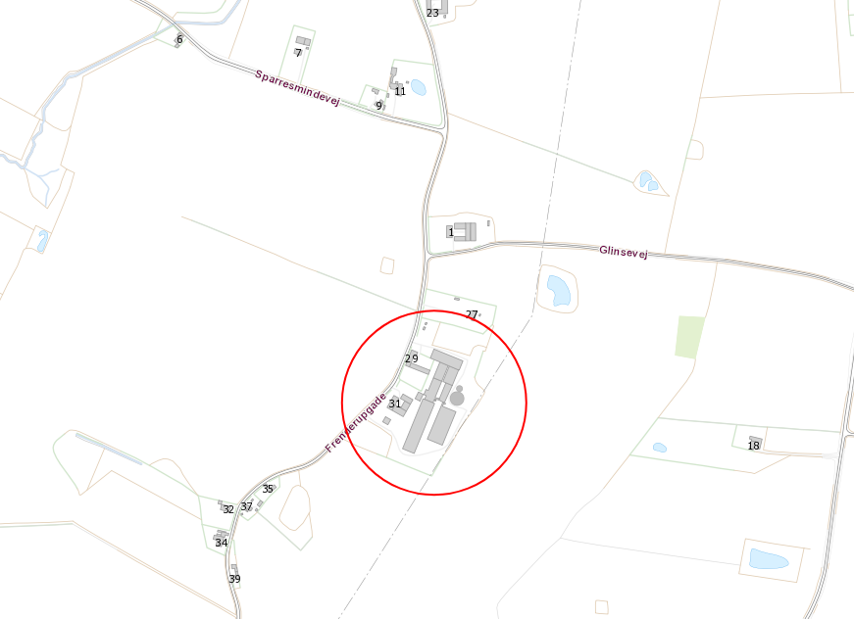
Figur 7 Oversigtskort over området, hvor husdyrbruget er markeret med en rød cirkel.

Ansøger oplyser i miljøkonsekvensrapporten om husdyrbrugets interne transportveje, som kan ses i Figur 8. Interne transportveje er grusbelagte.

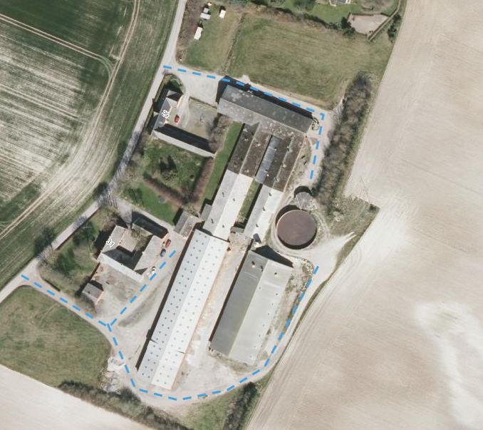
Figur 8 Oversigtskort over husdyrbruget, hvor interne transportveje er angivet med blå stiplet linjer.

I Tabel 7 ses et estimat over det årlige antal transporter til og fra husdyrbruget.

Tabel 7 Oversigt over det årlige estimat for transporter til og fra husdyrbruget.
Transporttype | Antal gange pr. år | Tidsrum
Afhentning af smågrise | 52 | 6.00-18.00
Afhentning af dyr til slagteri | 26 | Kan forekomme om natten
Afhentning af døde dyr til destruktion | 52 | 6.00 – 16.00
Foder | 260 | 6.00 – 18.00
Udkørsel af gylle | 100 | Sæson primært efterår  11.00-23.00
Flytning af gylle til anden ejendom | 10
Transporter med dybstrøelse | 40 | Sæson  11.00-23.00
Levering af halm | 12 | 6.00 – 18.00
Afhentning af dagrenovation | 26 | 6.00-18.00
I alt | 578

Husdyrbruget modtaget 5 gange om ugen tørfoder fra andet husdyrbrug på Egeløkkevej 10, 4780 Stege. Begge husdyrbrug er ejet af ansøger. Transporten af foder sker med traktor.

Vurdering
Vordingborg Kommune er enig med ansøgers beskrivelse og vurdering af transporter i miljøkonsekvensrapporten. Kørsel internt på ejendommen vurderes ikke at give anledning til gener for nærmeste nabobeboelse (Frenderupgade 27), idet kørslerne primært sker af husdyrbrugets sydlige veje, hvor bygninger skærmer for støj, støv og rystelser. Kørsel på husdyrbrugets interne nordlige vej er under 70 meter fra nærmeste nabo (Frenderupgade 27), men vurderes ikke at give anledning til støv- og støjgener, da afstanden samt beplantningsbælte mellem de to matrikler har en reducerende effekt på støv- og støjgener. Afstanden mellem husdyrbrugets interne transportvej mod nord samt nærmeste nabo bør sikre, at der ikke kommer gener fra rystelser ved transport.

Transport mellem husdyrbruget og ansøger andet husdyrbrug på Egeløkkevej 10, 4780 Stege er vurderet i Egeløkkevejs miljøgodkendelse. I miljøgodkendelsen er der stillet vilkår om transportruter, således traktoren kører med tørfoder via Storkeskoven, Kimervej og Frenderupgade. Det er kommunens vurdering at vilkårene i det andet husdyrbrugs miljøgodkendelse er tilstrækkelige og at der ikke skal stilles vilkår om transportruter i denne miljøgodkendelse. Der stilles ikke vilkår til transporter til og fra husdyrbruget.

Affald, reststoffer og ressourcer
Husdyrbrugets affald, reststoffer og ressourcer er beskrevet i miljøkonsekvensrapportens kapitel 2.8.

Affald
Affaldshåndtering sker ud fra affaldshierarkiet, hvilket IE-brug skal leve op til ifølge miljøbeskyttelseslovens § 6b. Affaldstyper og -håndtering heraf ses i Tabel 8.

Tabel 8 Oversigt over affaldstyper og håndtering heraf.
Affaldstype | Håndtering og bortskaffelse
Klinisk Risikoaffald  Kanyler og medicinrester og spraydåser | Opbevares i miljøkasse afleveres til dyrlægen
Tom emballage (papir/pap/plast og plastdunke) | Opbevares i 400 L container som afhentes hver 14. dag.
Lysstofrør og elsparepærer | Afleveres på genbrugsplads
Jern og metal | Opbevares i på anden ejendom og afleveres til skrot

Døde dyr
Døde dyr placeres på særlig indrettet plads samt overdækkes forud for hentning af DAKA. Placering af døde dyr fremgår af Figur 9.
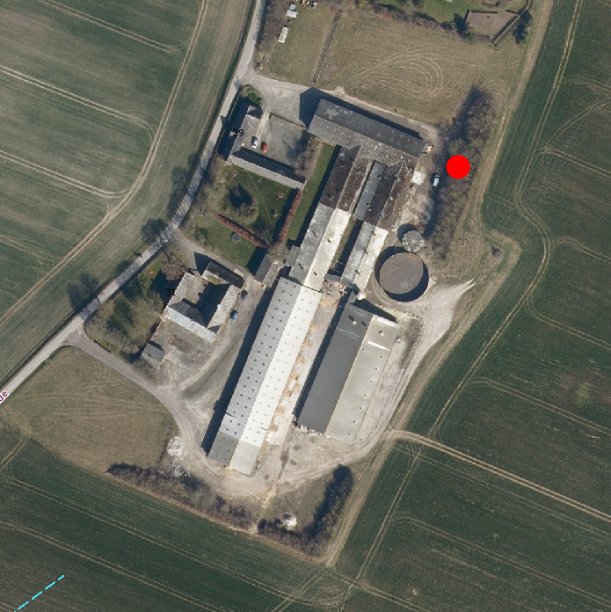
Figur 9 Oversigtskort over husdyrbruget, hvor placering af døde dyr er angivet med rød cirkel.

Olie og kemikalier
Ansøger oplyser i miljøkonsekvensrapporten, at det tilsigtes ikke at opbevare olie- eller kemiaffald på husdyrbruget. Spildolie medtages i forbindelse med service af maskiner og kemiaffald køres på genbrugsstationen.

Forbrug af ressourcer
Husdyrbruget forsynes med vand fra Frenderup vandværk. Ansøger oplyser i miljøkonsekvensrapporten, at det årlige vandforbrug estimeret ud fra normtal cirka bør være på cirka 6.000 m³, men at det aktuelle årlige vandforbrug er på 9.582 m³.

Der opvarmes med både olie- og pillefyr i henholdsvis stuehus og stalde. Ansøger forventer ikke ændringer i energiforbruget.

Vurdering
Vordingborg kommune er enig i beskrivelsen af affald, reststoffer og ressourcer i miljøkonsekvensrapporten. Det er kommunens vurdering at bestemmelser om affaldshåndtering for IE-brug samt kommunens regulativer for bortskaffelse af affald følges og dermed sikrer korrekt håndtering. Der stilles vilkår om dokumentation for korrekt bortskaffelse af affald og restprodukter ved fremtidige tilsyn.

Det vurderes, at hvis der sker håndtering af olie, sprøjtemidler, kemikalier samt døde på husdyrbruget, skal det ske efter gældende regler samt med fokus på at forebygge forurening af jord og grundvand. Derfor stilles der vilkår om opbevaring af spildolie på husdyrbruget og tankning af maskiner, hvis det bliver aktuelt for husdyrbruget i fremtiden.

Det er kommunens vurdering, at trods særreglerne for IE-husdyrbrug, der sikrer fokus på energieffektivitet, at dokumentation for forbrug af ressourcer til energi kan være med til at fremme fokus på forbrug. Derfor stilles der vilkår om dokumentation for vand, el, olie og diesel.

Vilkår
- Dokumentation for korrekt bortskaffelse affald skal opbevares i minimum 3 år og forevises på tilsynsmyndighedens forlangende. Dokumentationen kan bestå af kvitteringer fra genbrugsstationen, DAKA og andre eksterne modtagere.
- Bedriftens olie- og kemiaffald skal opbevares under tag i dobbeltvægget emballage på støbt gulv uden afløb i nærheden eller i lukkede beholdere på støbt gulv med opkant, som minimum kan tilbageholde indholdet af den største beholder.
- Tankning af diesel skal til enhver tid ske på en plads med fast og tæt bund med afløb til enten en olieudskiller samt evt. magasinbrønd eller således, at spild kan opsamles, og at der ikke er mulighed for afløb til jord, kloak, overflade- eller grundvand.
- Husdyrbrugets forbrug af vand, olie og diesel skal dokumenteres en gang om året og opbevares i minimum 3 år samt forevises på tilsynsmyndighedens forlangende.

Driftsforstyrrelser og uheld
I forbindelse med drift af husdyrbruget er der risiko for uheld og miljøforurening.

Vurdering
Vordingborg kommune er enig i beskrivelsen om driftsforstyrrelser og uheld i miljøkonsekvensrapporten. Det vurderes at regler om miljøledelse for IE-husdyrbrug sikre, at husdyrbruget til en hver tid har en opdateret beredskabsplan og at alt personale er oplært i denne. Derfor stilles der ikke vilkår om dette, men kun om underretning af relevante myndigheder i tilfælde af uheld.

Vilkår
- Ved driftsuheld, hvor der opstår risiko for forurening af miljøet, er der pligt til øjeblikkeligt at anmelde dette til: * Alarmcentralen, tlf.: 112 og efterfølgende straks underrette: *Tilsynsmyndigheden, Vordingborg Kommune, Byg, Land og Miljø tlf.: 55 36 24 00. Uden for almindelig arbejdstid kontakte Miljøvagten på tlf.: 114.

Bedst tilgængelige teknik (BAT)
Ved miljøgodkendelse efter husdyrbruglovens § 16 a, stk. 2, pkt. 1 skal det sikres, at der træffes de nødvendige foranstaltninger for at forebygge og begrænse forureningen ved anvendelse af BAT. Definitionen af BAT indebærer, at vurderingen af, hvad der er BAT for husdyrbrugstypen, heriblandt forhold til husdyrbrugets størrelse, og om der er tale om et nyt eller et bestående husdyrbrug. Det er imidlertid ikke den enkelte landmands økonomiske forhold, der indgår i vurderingen. BAT skal i alle tilfælde anvendes med henblik på at nedbringe den samlede, miljømæssige belastning af omgivelserne. Husdyrbruget skal derfor anvende teknik, der kan anses som BAT, også i tilfælde, hvor mindre omkostningskrævende foranstaltninger ville være tilstrækkelige til at opfylde det beskyttelsesniveau, der er fastlagt i husdyrgodkendelsesbekendtgørelsen.

Ansøger er selv ansvarlig for at undersøge og vurdere mulighederne for at anvende BAT. Kommunen har indarbejdet vurderingen af BAT for så vidt angår staldindretning, ammoniakemission og opbevaring af husdyrgødning i øvrige afsnit.

I miljøkonsekvensrapportens afsnit 2.9 er beskrevet BAT i forhold til ammoniak, mens der i afsnit 4.2 er beskrevet BAT i forhold til råvarer, energi, vand og management.

Vurdering
Vordingborg kommune er enig i beskrivelsen af BAT i miljøkonsekvensrapporten. Kommunen vurderer, at principperne i BREF-dokumentet (godt landmandskab, foder, staldindretning, forbrug af vand og energi samt opbevaring og udbringning af husdyrgødning) anvendes for husdyrbruget. Husdyrbruget lever således op til kravene om BAT og der stilles ikke yderligere vilkår.

Egenkontrol
Husdyrbrugets dokumentation for egen kontrol udgør blandt andet lovpligtige bestemmelser inden for forskellige områder. Dertil har kommunen stillet vilkår om dokumentation i nogle af de foregående afsnit.

Vurdering
Husdyrbruget skal til enhver tid over for Vordingborg Kommune kunne fremlægge dokumentation og optegnelser, der dokumenterer, at ansøgningens forudsætninger og godkendelsens vilkår
overholdes. Desuden skal husdyrbruget ved tilsyn kunne dokumentere lovpligtig egenkontrol indenfor f.eks. logbog for markstakke, skriftlige aftaler for opbevaring af husdyrgødning på anden ejendom etc. Vordingborg Kommune vurderer, at reglerne om miljøledelse for IE-husdyrbrug sikre, at husdyrbruget fører tilstrækkelig egenkontrol og derfor stilles der ikke yderligere vilkår inden for de områder som IE-særreglerne dækker. Der er i andre afsnit stillet vilkår om dokumentation for blandt andet korrekt bortskaffelse af affald samt årlig fortegnelse af vand-, el-, olie- og dieselforbrug.

Husdyrbrugets ophør
Ved ophør af husdyrproduktionen gælder særlige regler for IE-husdyrbrug, som skal efterleves. Herunder oplæg til vurdering, der skal indeholde risikovurdering i forhold til menneskers sundhed og miljøet.

Vurdering
Det er kommunens vurdering at IE-kravene til husdyrbrugets ophør er tilstrækkelige og sikrer at ejendommen ikke efterlades forurenet. Der stilles derfor ikke yderligere vilkår om dette.

Samlet vurdering og konklusion
Vordingborg Kommune er enig i miljøkonsekvensrapportens beskrivelse omkring husdyrbruget direkte og indirekte virkninger for miljø, natur og mennesker, samt hvad der er gjort for at mindske virkningerne. Emnerne er beskrevet i miljøkonsekvensrapportens kapitel 3. Herunder hvilken påvirkning husdyrbruget har på befolkningen og menneskers sundhed. Husdyrbruget vil, hvis det overholder alle veterinære forhold, mindske risikoen for sygdomsudbrud blandt dyr og mennesker. I tilfælde af sygdomsudbrud blandt dyrene følges forskrifter herfor. Det samme gør sig gældende for uheld og ulykker, der kan påvirke jordarealer, jordbund, vand, luft og klima.

Kommunen mener ikke, at der kan opsættes økonomisk proportionelle alternativer, som vurderes værende bedre end det nuværende husdyrbrug. Leje af andre eksisterende stalde vil kræve mere transport mellem ejendommene. Et 0-alternativ vil være at revurdere husdyrbrugets nuværende miljøgodkendelse og fortsætte produktionen efter gammel lovgivning. Det er kommunens vurdering, at ny godkendelse efter nye lovgivning er den bedste løsning for det omkringliggende miljø.

Det er Vordingborg Kommunes samlede vurdering, at der med de fastlagte vilkår for indretning og drift af husdyrbruget, ikke vil forekomme væsentlige gener for miljøet. Miljøet skal i denne sammenhæng forstås som omgivelserne i bred forstand, herunder befolkning, flora og fauna, vandmiljø, landskab og kulturhistorie. Dertil kommer de særlige krav til IE-husdyrbrug, der også sikrer at husdyrbruget drives forsvarligt i forhold til omgivelserne og miljøet.

Kommunen meddeler miljøgodkendelse til husdyrbruget efter § 16a, stk. 2, pkt. 1 på baggrund af den vurdering.

Offentlighed og høring
Forhåndsannoncering
Ansøgningen om miljøgodkendelse har været offentliggjort på Vordingborg Kommunes hjemmeside fra den 27. januar 2021 til og med den 24. februar 2021. Desuden har alle ejere af boliger inden for lugtkonsekvensområdet (1.100 m) modtaget en orientering om planerne. Lugtkonsekvensområdet er det område hvor det forventes periodevist at kunne lugte husdyrbruget efter beregningerne i lugtmodellerne i ansøgningssystemet.

Offentligheden har derfor haft mulighed for at komme med forslag og bemærkninger til projektet, samt anmode om at få tilsendt udkast til afgørelse, når denne foreligger. Der er indkom i offentlighedsfasen 3 bemærkninger til ansøgningen. To af bemærkningerne gik på gener fra transport mellem husdyrbruget på Egeløkkevej 10 og husdyrbruget på Frenderupgade 29. Begge husdyrbrug ejet af Marienborg Gods. Transportruten går gennem Sdr. Frendrup, hvor vejen er smalle og husene ligger tæt ud til vejen. Det giver udfordringer, når store transportmidler skal passeres af andre store transportmidler. Det ses blandt andet ved opkørte rabatter og forhaver. Kommunen har i afsnit 11.6 lavet en vurdering af transport til og fra husdyrbruget.

Den sidste bemærkning omhandlede jævnlige lugtgener, grønbroget tudse i nærliggende sø, støj fra udsugningsanlæg, misfarvning af nærliggendes husstands tag og facade samt bekymring for at pesticider og ammoniak driver indover økologisk plantage. Kommunen har vurderet på lugt, beskyttede arter og støj i miljøgodkendelsens afsnit 11.1, 10 og 11.2. Misfarvning af tag og facader for omkringboende er ikke et hensyn kommunen kan varetage i forbindelse med udarbejdelse af miljøgodkendelse, da det ikke er beskrevet i husdyrbrugloven. I forhold til om ammoniak og pesticider driver ind over økologisk plantage, så er det heller ikke et emne, der er beskrevet i husdyrbrugloven og derfor heller ikke et hensyn kommunen kan varetage.

Naboorientering og partshøring
Forslaget til miljøgodkendelsen er sendt i 30 dages høring fra den 18. januar 2022 til og med 16. februar 2022. Naboer og omkringboende er i denne forstand ejere af matrikler, der støder op til ejendommen, samt lejere og beboere indenfor lugtkonsekvenszonen, der er på 1.100 meter.

I høringen indkom bemærkninger fra ejer af Baunehøjvej 26, 4780 Stege. Bemærkningerne omhandlede lugt- og støjgener fra husdyrbruget i et sådant omfang, at der ikke kan meddeles miljøgodkendelse, men at husdyrbruget i stedet skulle afvikles.

Kommunens svar: Kommunen har ikke fundet anledning til aktiviteter på husdyrbruget, der skulle give anledning til lugt- og støjgener, der går udover husdyrbruglovens beskyttelsesniveauer for lugt eller vejledende støjgrænser fra Miljøstyrelsen. Kommunen har forsøgt at spørge ind til konkrete aktiviteter, der giver lugt- og støjgener, men har ikke fået tilbagemelding fra ejer af Baunehøjvej 26. På den baggrund er der ikke foretaget yderligere vurderinger af lugt- og støjgener i miljøgodkendelsen.

Gyldighed, retsbeskyttelse, revurdering meddelesespligt og øvrige forhold
Afgørelsen omfatter alene forholdet til Husdyrbrugloven. Miljøgodkendelsen fritager ikke for krav om eventuel tilladelse, godkendelse, dispensation eller lignede efter anden lovgivning herunder Spildevandsbekendtgørelsen, Naturbeskyttelsesloven eller Byggeloven og for andre bestemmelser.

Hvis der foretages ændringer på landbrugsbedriften, som er omfattet af godkendelse- eller anmeldepligt, skal Vordingborg Kommune orienteres.

Denne miljøgodkendelse er omfattet af 8 års retsbeskyttelse. Retsbeskyttelsen udløber 4-3-2030. Kommunen kan dog i særlige tilfælde meddele forbud eller påbud før der er forløbet 8 år, jf. § 40, stk. 2 i husdyrloven. Husdyrbruget er et IE-husdyrbrug og det skal derfor tages op til revurdering.

Godkendelsen bortfalder, hvis den ikke er udnyttet senest 6 år fra den er meddelt, hvis en del af godkendelsen ikke har været udnyttet, bortfalder godkendelsen for denne del.
Dele af godkendelsen kan efterfølgende bortfalde ved kontinuitetsbrud. Det kan ske ved at husdyrbrugets godkendelse efterfølgende i 3 på hinanden følgende år ikke har været helt eller delvist udnyttet, idet den del af godkendelsen, der ikke har været helt eller delvist udnyttet i de seneste 3 år, bortfalder. Kontinuitetsbrud foreligger efter de nugældende regler, når produktionen er mindre end 25 % af det tilladte/godkendte, jf. husdyrgodkendelsesbekendtgørelsen § 49, stk. 2. De 25 % beregnes ud fra de maksimale antal dyr, kg. dyr, eller dyreenheder mv.
Følgende sagsakter er indgået i sagen:
- Ansøgning om miljøgodkendelse skema 222904 seneste version 2.
- Andet supplerende materiale.
- Bemærkninger indkommet i høringsfasen

Lovgrundlag
Ansøgningen er behandlet i henhold til følgende love bekendtgørelser:

- Lov om husdyrbrug og anvendelse af gødning m.v. nr. 1572 af 20. december 2006 med seneste ændringer i lovbekendtgørelse (LBK) nr. 520 af 1. maj 2019 (Husdyrbrugloven)
- Bekendtgørelse om godkendelse og tilladelse m.v. af husdyrbrug nr. 2225 af 27. november 2021 (Husdyrgodkendelsesbekendtgørelsen)
- Bekendtgørelse om miljøregulering af dyrehold og om opbevaring af gødning nr. 2243 af 29. november 2021 (Husdyrgødningsbekendtgørelsen)
- Bekendtgørelse om udpegning og administration af internationale naturbeskyttelsesområder samt beskyttelse af visse arter nr. 2091 af 12. november 2021 (Habitatbekendtgørelsen)

Klagevejledning og offentliggørelse
Hvis du ønsker at klage over denne afgørelse, kan du klage til Miljø- og Fødevareklagenævnet. Klagen skal indgives inden 4 uger. Altså inden den 1. april 2022 kl. 23.59.
Du klager via klageportalen, som du finder via borger.dk eller virk.dk. Du logger på klageportalen med NemID. En klage er indgivet, når den er tilgængelig for Vordingborg Kommune via klageportalen. Når du klager, skal du betale et gebyr på 900 kr. for borgere og 1.800 kr. for virksomheder, organisationer og offentlige myndigheder.
I klageportalen sendes din klage automatisk først til Vordingborg Kommune. Hvis Vordingborg Kommunen fastholder afgørelsen, sender kommunen klagen videre til behandling i nævnet via klageportalen. Du får besked om at klagen er videresendt.
Miljø- og Fødevareklagenævnet afviser din klage, hvis du sender den uden om klageportalen, medmindre du er blevet fritaget for brug af klageportalen. Hvis du ønsker at blive fritaget for at bruge klageportalen, skal du sende en begrundet anmodning til Vordingborg Kommune. Kommunen videresender din anmodning til nævnet, som herefter beslutter om, du kan fritages. Se betingelserne for at blive fritaget.

Civilt søgsmål
Hvis afgørelsen ønskes prøvet ved domstolene, skal søgsmål jf. husdyrlovens § 90 være anlagt senest 6 måneder efter, afgørelsen er meddelt. Altså inden den 4. september 2022 kl. 23.59.
Hvad skal der videre ske
Hvis der indkommer klager inden for klagefristen, vil du blive orienteret om det. Hvis der ikke indkommer klager over afgørelsen, afsluttes sagen uden yderligere kommunikation.
Udnyttelse af godkendelsen på trods af klage
Afgørelsen vil kunne udnyttes i den tid Miljø og Fødevareklagenævnet behandler en eventuel klage, medmindre nævnet bestemmer andet. Hvis afgørelsen udnyttes inden klagefristens udløb, eller mens en eventuel klage behandles af Miljø- og Fødevareklagenævnet, sker det på ansøgers egen regning og risiko.

Kopi af afgørelsen
Kopi af afgørelsen er sendt til følgende:

- Konsulent og ansøger:
- Vkst v/ Mikael Samsøe, mks@vkst.dk
- Ansøger: Birgitte Natorp
- Klageberettigede ved lov:
- Miljøstyrelsen, Tolderlundsvej 5, 5000 Odense C, mst@mst.dk
- Styrelsen for Patientsikkerhed, Tilsyn og Rådgivning Øst, Islands Brygge 67, 2300 København S, trost@stps.dk
- Danmarks Fiskeriforening, Nordensvej 3, 7000 Fredericia, mail@dkfisk.dk
- Ferskvandsfiskeriforeningen, Vormstrupvej 2, 7540 Haderup, nb@ferskvandsfiskeriforeningen.dk
- Arbejderbevægelsens Erhvervsråd, Reventlowsgade 14, 1. sal, 1651 København V, ae@ae.dk
- Forbrugerrådet, Fiolstræde 17b, Postboks 2188, 1017 København K, CVR-nr.: 63870528
- Det Økologiske Råd, Blegdamsvej 4B, 2200 København N, husdyr@ecocouncil.dk
- Danmarks Naturfredningsforening, Masnedøgade 20, 2100 Kbh. K. dnvordingborg-sager@dn.dk
- Danmarks Sportsfiskerforbund, Skyttevej 4, 7182 Bredsten, post@sportsfiskerforbundet.dk
- Dansk Ornitologisk Forening, Vesterbrogade 140, 1620 København V, natur@dof.dk
- Friluftsrådet, v. John Knudsen, storstroem@friluftsraadet.dk
- DOF Storstrøm v/Bo Kayser, kontakt@dofstor.dk
- Ejere af og beboere på ejendommen indenfor lugtkonsekvensområdet (1.100 meter):
  - Frenderupgade 42, 4780 Stege
  - Egeløkkevej 2, 4780 Stege
  - Kimervej 3, 4780 Stege
  - Egeløkkevej 1, 4780 Stege
  - Egeløkkevej 10, 4780 Stege
  - Egeløkkevej 2, 4780 Stege
  - Egeløkkevej 4, 4780 Stege
  - Egeløkkevej 5, 4780 Stege
  - Frenderupgade 46, 4780 Stege
  - Frenderupgade 48, 4780 Stege
  - Frenderupgade 49, 4780 Stege
  - Frenderupgade 50, 4780 Stege
  - Frenderupgade 53, 4780 Stege
  - Hjelmvænget 16, 4780 Stege
  - Hjelm Kobbel 1, 4780 Stege
  - Hjelm Kobbel 10, 4780 Stege
  - Hjelm Kobbel 13, 4780 Stege
  - Hjelm Kobbel 17, 4780 Stege
  - Hjelm Kobbel 2, 4780 Stege
  - Hjelm Kobbel 4, 4780 Stege
  - Hjelm Kobbel 8, 4780 Stege
  - Hjelmgade 23, 4780 Stege
  - Hjelmgade 31, 4780 Stege
  - Hjelmgade 32, 4780 Stege
  - Hjelmvænget 10, 4780 Stege
  - Kimervej 5, 4780 Stege
  - Kimervej 6, 4780 Stege
  - Kimervej 8, 4780 Stege
  - Hjelm Kobbel 4, 4780 Stege
  - Grønvedvej 2, 4780 Stege
  - Hjelmvænget 7, 4780 Stege
  - Hjelmvænget 14, 4780 Stege
  - Hjelmgade 35, 4780 Stege
  - Hjelm Kobbel 12, 4780 Stege
  - Rytsebækvej 34, 4780 Stege
  - Egeløkkevej 6, 4780 Stege
  - Hjelm Kobbel 12, 4780 Stege
  - Hjelm Kobbel 11, 4780 Stege
  - Egeløkkevej 8, 4780 Stege
  - Frenderupgade 40, 4780 Stege
  - Frenderupgade 44, 4780 Stege
  - Hjelm Kobbel 6, 4780 Stege
  - Hjelm Kobbel 11, 4780 Stege
  - Matrikel 4a Hjelm By, Damsholte

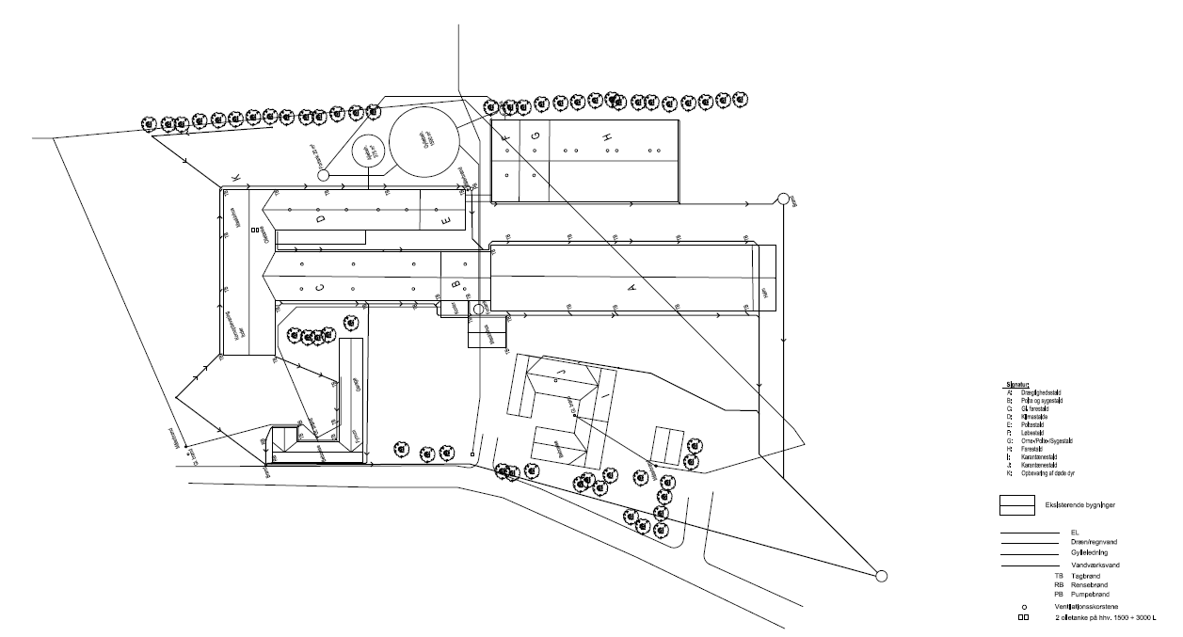
Bilag 1 – Afløbsplan

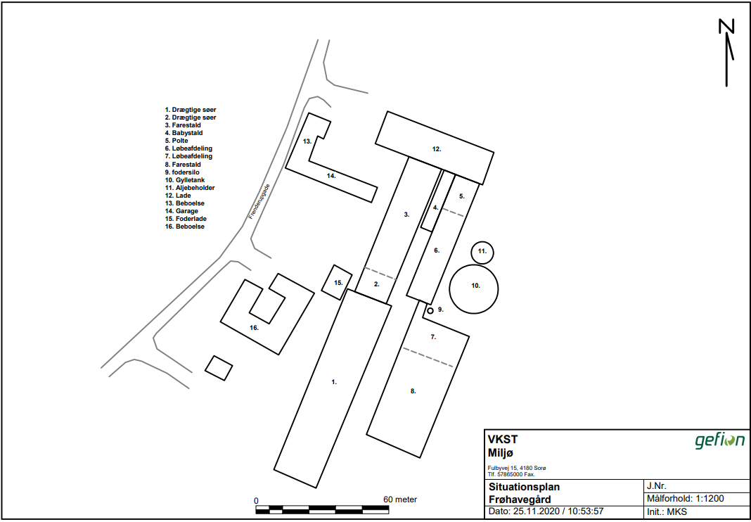
Bilag 2 – Bygningsoversigt

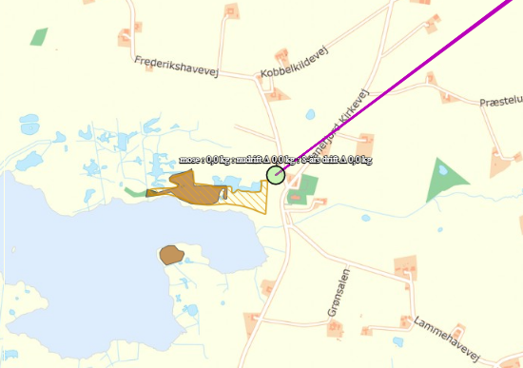
Bilag 3 – Kategori 1 natur, mose

Bilag 4 – Kategori 1 natur, Mose
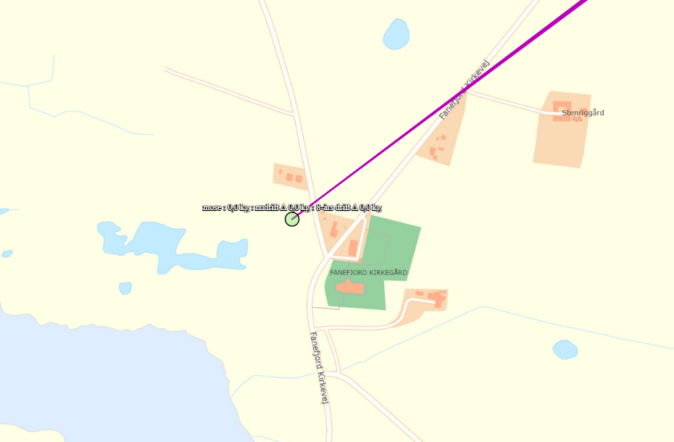

Bilag 5 – Kategori 2 natur, Overdrev
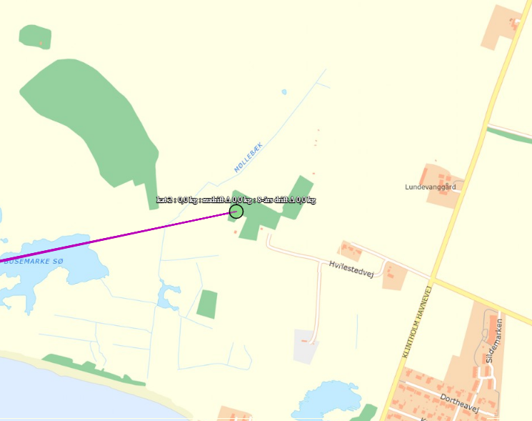

Bilag 6 – Kategori 2 natur, overdrev
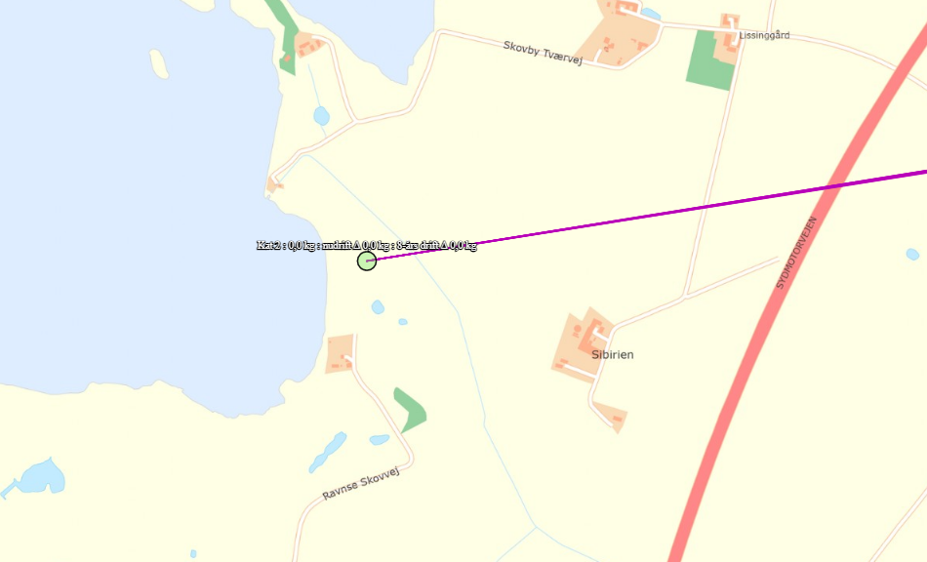

Bilag 7 – Kategori 3 natur, mose
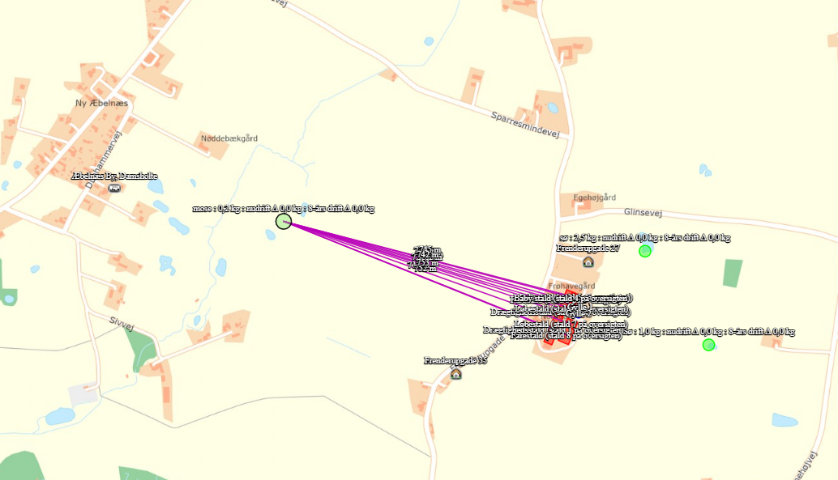

Bilag 8 – Kategori 3 natur, gl. skov
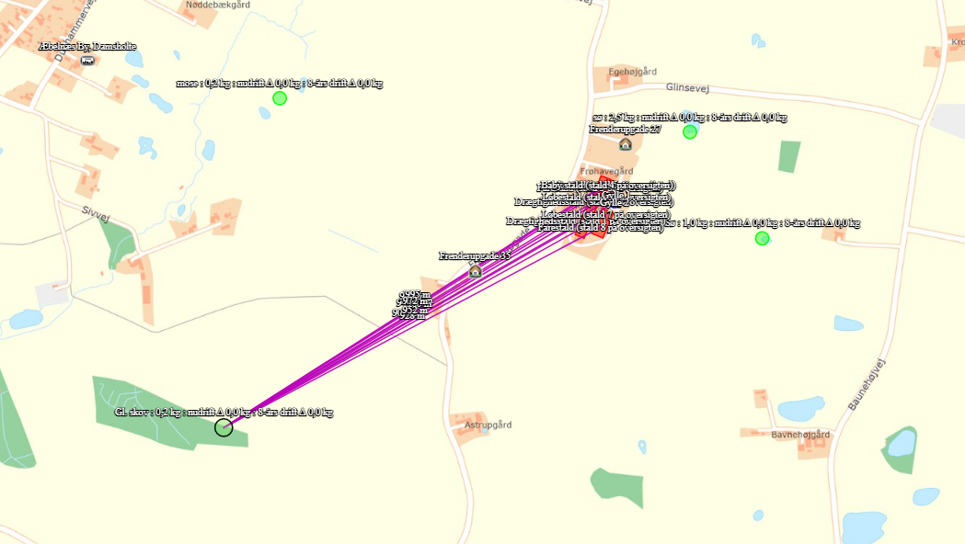

Bilag 9 – Kategori 3 natur, sø
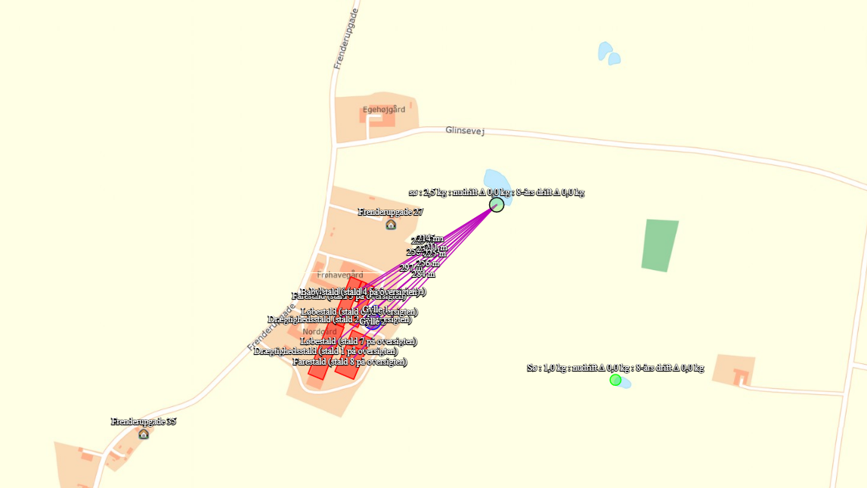

Bilag 10 – Kategori 3 natur, sø
